Hartika, Prasetyaningrum, Sistem Pendukung Keputusan Pemilihan Perumahan Muslim Menggunakan Metode Simple Additive Weighting (SAW)

SISTEM PENDUKUNG KEPUTUSAN PEMILIHAN PERUMAHAN MUSLIM MENGGUNAKAN METODE SIMPLE ADDITIVE WEIGHTING (SAW)
Hartika ^{1),} Putri Taqwa Prasetyaningrum S.T.,M.T. ²⁾
Program Studi Sistem Informasi, Fakultas Teknologi Informasi Universitas Mercubuana Yogyakarta
Jl. Jembatan merah 84 C Gejayan Yogyakarta, 55283, Indonesia
Email :¹⁾ 15121036.hartika@gmail.com, ²⁾ putri.umby@gmail.com

ABSTRAK
Pemilihan perumahan muslim di Yogyakarta ini adalah perumahan pada umumnya, akan tetapi pembeda dengan perumahan lainnya adalah perumahan ini hanya dibuat dan khusus muslim. Pemilihan perumahan muslim memang jarang dan belum merata, banyak masyarakat terkadang mencari perumahan secara manual seperti modal bertanya dan brosur. Dengan pemilihan secara manual inilah menimbulkan kesulitan dalam pengambilan keputusan sehingga memerlukkan perhitungan yang aefektif dan akurat dimana perumahan muslim belum merata di Yogykarta.
Untuk itu peneliti merancang sistem pendukung keputusan untuk mempermudah masyarakat dalam pemilihan perumahan berdasarkan kriteria yang telah ditentukkan guna mempemudah mendapatkan perumahan yang aman nyaman dan tentram. Sistem pendukung keputusan di buat menggunakan metode Simple Additive Weighting (SAW) sebagai tools pemilihan perumahan muslim ini untuk membantu masyarakat, dengan beberapa perumahan pilihan di gunakan untuk menguji kenerja sistem pendukung keputusan ini.
Pengujian dilakukan dengan membandingkan hasil perhitungan perumahan dengan perhitungan menggunakan metode Simple Additive Weighting (SAW).

Kata Kunci: Pemilihan Perumahan Muslim, Sistem Pendukung Keputusan, Simple Additive Weighting

1. PENDAHULUAN

Perumahan muslim merupakan sebuah perumahan pada umunya, pembanding dengan perumahan-perumahan lain adalah di mana perumahan muslim telah disediakan khusus untuk yang beragama muslim, karena di antaranya untuk kenyamanan dalam beribadah, untuk ketenangan dalam melakukan aktifitas dan sebagainya. Perumahan merupakan kebutuhan dasar setiap manusia, dimana tempat kediaman, tempat berlindung dan tempat untuk berkumpul bersama keluarga Perumahan- perumahan di Provinsi Yogyakarta sudah cukup banyak dari berbagai penawarannya, mulai dari harga, fasilitas, dan jarak yang stategis dari kota, hal ini menjadi salah satu permasalahan dalam pemilihan perumahan terutama yang beragama muslim. Dengan adanya perumahan muslim ini, dimana perumahan tersebut dibuat untuk menjauhi riba, serta ada fasilitas-fasilitas yang tidak ditawarkan dari perumahan-perumahan umum lainnya, untuk itu khususnya kota Yogyakarta wilayah Sleman dan Bantul harus lebih teliti dalam mempertimbangkan pemilihan perumahan seperti harga, fasilitas dan keamanan untuk kenyamanan.

2. TINJAUAN PUSTAKA
Dalam penelitian yang berjudul “SISTEM PENDUKUNG KEPUTUSAN PEMILIHAN PERUMAHAN DENGAN METODE SIMPLE ADDITIVE WEIGHTING (SAW)” peneliti mengembangkan sistem pendukung keputusan untuk pemilihan perumahan dengan menggunakan metode simple additive weighting (SAW) untuk dilakukan perengkingan untuk menentukan alternatif terbaik. Peneliti menggunakan Fuzzy Multiple Attribute Decision Making (FMADM), adalah suatu metode yang digunakan untuk mencari alternatif optimal dari sejumlah alternatif dengan kriteria tertentu. Inti dari Fuzzy Multiple Attribute Decision Making (FMADM) adalah menentukan nilai bobot untuk setiap atribut, kemudian dilanjutkan dengan proses perangkingan yang akan menyeleksi alternatif yang sudah diberikan. Peneliti menguraikan bagaimana memilih perumahan yang sesuai dengan kriteria-kriteria yang telah ditetapkan. Proses pemilihan tersebut dilakukan berdasarkan metode SAW yang akan melakukan perangkingan terhadap hasil perhitugan nilai kriteria dan bobot preferensi masing-masing aternatif (Hartika , Berto, & Taronisokhi , 2017).
Sementara penelitian yang berjudul “SISTEM PENDUKUNG KEPUTUSAN PEMILIHAN RUMAH TINGGAL DI PERUMAHAN MENGGUNAKAN METODE SIMPLE ADDITIVE WEIGHTING (SAW)” peneliti mengembangkan sistem pendukung keputusan untuk pemilihan rumah tinggal di perumahan dengan menggunakan metode simple additive weighting (SAW) untuk dilakukan perengkingan untuk menentukan alternatif terbaik. Berdasarkan hasil analisis dan perancangan sistem yang telah dilakukan, maka dilakukan implementasi sistem penentuan pemilihan rumah dengan menggunakan metode SAW dalam bentuk program dengan menggunakan bahasa pemrograman PHP. Diketahui alur proses system dimulai dengan mengumpulkan data mengenai calon, data lokasi dan data kriteria perumahan yang ada di Kota Samarinda.
Dalam penelitian yang berjudul “SISTEM PENDUKUNG KEPUTUSAN UNTUK MENENTUKAN PEMBELIAN RUMAH DENGAN MENGGUNAKAN METODE FUZZY C-MEANS (FCM) CLUSTERING” peneliti merancang sebuah sistem dalam bidang pembelian rumah yang diharapkan dapat digunakan untuk mendapatkan informasi dan pengambilan keputusan pemilihan pembelian rumah secara online di lakukan dengan menggunakan metode fuzzy C-means (FCM), agar customer mendapatkan perumahan sesuai yang diinginkan. Sistem pendukung keputusan pembelian rumah secara online ini dilakukan dengan menggunakan metode Fuzzy C-means (FCM) Clustering dimana metode ini akan melakukan perhitungan pada acuan pembelian ke setiap sample rumah dan mencari nilai mendekati dengan data keuangan maupun data acuan yang dimiliki oleh pembeli (Bastiah, 2013)
Dalam penelitian yang berjudul “ SISTEM PENDUKUNG KEPUTUSAN PEMILIHAN PENERIMA BANTUAN PERBAIKAN RUMAH MENGGUNAKAN METODE SIMPLE ADDITIVE WIEGHTING (SAW) STUDI KASUS KELURAHAN TAMBELAN SAMPIT KOTA PONTIANAK “ pembangunan dalam desa dapat menunjang pertumbuhan dan kemakmuran Desa. Pembangunan tersebut dapat berupa pembangunan maupun perbaikan rumah penduduk yang tidak layak huni. Perbaikan rumah tersebut dapat berupa perbaikan langsung, ataupun pembangunan sarana sanitasi untuk rumah yang belum memiliki sarana sanitasi tersebut. Peneliti membangun sistem pendukung keputusan yang dibutuhkan dalam pembangunan di desa dalam pelaksanaanya mengutamakan penduduk yang paling membutuhkan. Hal ini dapat menjadi hal yang harus ditentukan secara cepat dan tepat. Maka dari itu diperlukan sistem pegambilan keputusan yang dapat menentukan siapa penduduk yang paling memerlukan perbaikan rumah dan pembangunan sarana sanitasi (Salim, 2018)
“ Sistem Pendukung Keputusan Pemilihan Mobil LCGC Menggunakan Simple Additive Weighting ” peneliti membangun suatu sistem pendukung keputusan yang dapat memberikan rekomendasi mobil LCGC yang tepat sesuai kriteria yang diinginkan konsumen. Pada penelitian ini digunakan metode Simple Addjictive Weighting (SAW) yang dapat melakukan perangkingan dari setiap alternatif pilihan mobil LCGC yang ada. Berdasarkan perangkingan yang dihasilkan dari penghitungan metode Simple Addjictive Weighting (SAW), konsumen selanjutnya dapat memutuskan mobil LCGC yang mana yang akan dipilih (Haris & Dede , 2017)

3. METODOLOGI PENELITIAN
Untuk membangun sebuah sistem pendukung keputusan maka komponen-komponen dasar yang harus dimiliki adalah sebagai berikut (Kusrini, 2008):
- Tahap perencanaan
- Tahap desain
- Tahap pemilihan
- Tahap implementasi
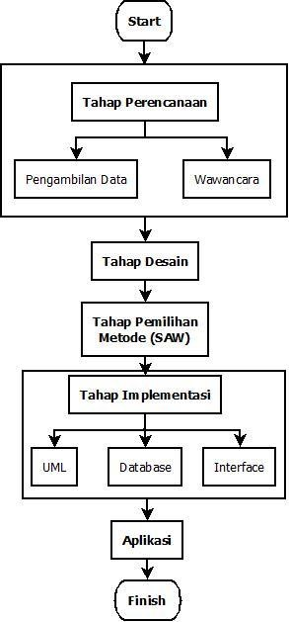
Tahapan penelitian yang dilakukan dapat dilihat pada Gambar 3.1.
3.1 Tahap Perencanaan
Tahap perencanaan adalah tahapan untuk mengumpulkan data untuk memenuhi kebutuhan sistem pendukung keputusan pemilihan perumahan muslim dengan menggunakan metode Simple Additive Weighting.
Metode pengumpulan data yang digunakan dalam penelitian ini yaitu sebagai berikut :
- Pengambilan Data
Pengambilan data dilakukan di perumahan-perumahan muslim yang ada di Yogyakarta. Data yang sudah ada dan sudah disediakan oleh setiap perumahan-perumahn muslim dimana developer dan user yang menjadi perantara dari hasil wawancara.
- Wawancara
Proses wawancara dilakukan untuk mendapatkan data serta pengetahuan yang lebih akurat tentang perumahan muslim Yogyakarta. Wawancara lebih ditekankan untuk mengetahui kriteria. Wawancara yang dilakukan untuk mengetahui detail tentang perumahan muslim yang ada di Yogyakarta
3.2 .Tahap desain
Tahap proses pengambilan keputusan setelah tahap perencanaan yaitu tahap desain dalam permasalahan yang telah diuraikan di tahap perencanaan dapat dibutuhkan sebuah sistem guna untuk mempermudah perhitungan dalam sistem pendukung keputusan pemilihan perumahan muslim dengan menggunakan metode Simple Additive Weighting dan langkah-langkah yang harus dilakukan adalah:
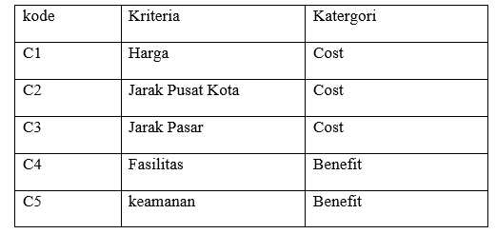
- Menentukan kriteria yang diperlukan

- Menentukan bobot yang akan digunakan dalam pemilihan kriteria.
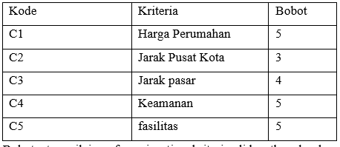

Gambar 3.1 Jalan Penelitian

3.3 Tahap Pemilihan
Dalam tahapan pemilihan atau penghitungan ini bisa dilakukan dengan menggunakan inferensi Simple Additive Weighting yang sebelumnya telah ditentukan nilai kriteria dan bobot pada masing-masing kriteria. Setelah sebelumnya dilakukan normalisasi untuk setiap nilai kriteria per alternative maka selanjutkan akan dilakukan perkalian dengan bobot yang sudah di tentukan sebelumnya dan dihitung dengan rumus pada persamaan 2.1 sebagai berikut:
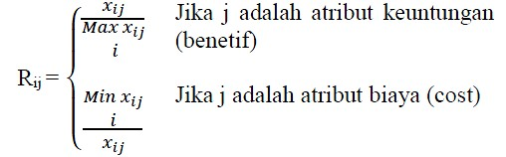

3.4 Implementasi dan Perancangan UML

3.4.1. Use Case Diagram
Use Case Diagram berfungsi menampilkan fungsionalitas sistem berdasark penggunanya.

Gambar 3.3 Use case Diagram Admin
Gambar 3.2 Use case Diagram User
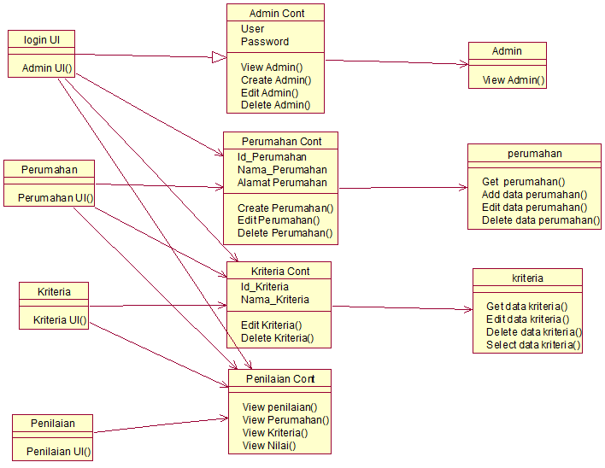

Gambar 3.1 Class diagram

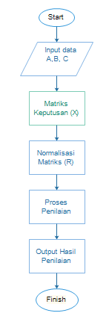
3.4.2. Flowchart Sistem
Gambar 3.2 Flowchart Sistem

3.4.3 Perancangan Database
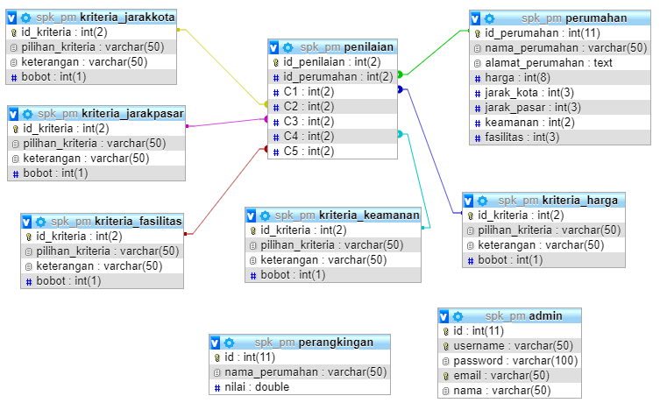

Tabel 3.1 Relasi Tabel

4. PEMBAHASAN
4.1 Perhitungan metode SAW.
Metode Simple Additive Weighting (SAW) sering dikenal istilah metode penjumlahan terbobot. Konsep dasar metode SAW adalah mencari penjumlahan terbobot dari rating kinerja pada setiap alternatif pada semua atribut. Metode SAW membutuhkan proses normalisasi matriks keputusan (X) ke suatu skala yang dapat diperbandingkan dengan semua rating alternatif yang ada.
Sebelum masuk dalam proses perhitungan SAW langkah pertama yaitu menentukan bobot kepentingan untuk setiap kriteria, dapat dilihat pada Tabel 4.1.
Tabel 4.1 Bobot Kriteria
Kode | Kriteria | Bobot | Keterangan
C1 | Harg Harga | 5 | Cost
C2 | Jarak jarak Pusat Kota | 3 | Cost
C3 | J jarak Pasar | 4 | Cost
C4 | keamanan | 5 | Benefit
C5 | fasilitas | 5 | Benefit
Bobot W = ( 5, 3, 4, 5, 5 )
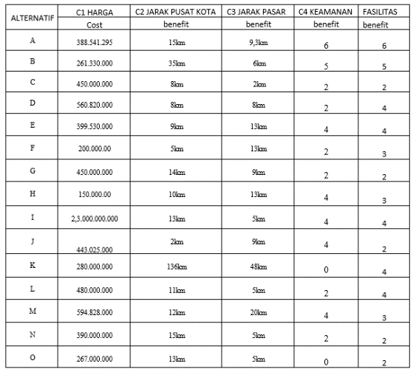
Tabel 4.2 Data Perumahan

Tabel 4.3 Matriks Keputusan
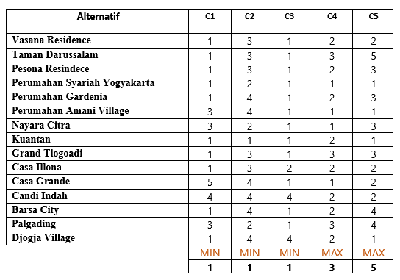

Lakukan normalisasi matriks X untuk menghitung nilai masing-masing kriteria menggunakan persamaan 3.1
Menghasilkan hasil perhitungan sebagai berikut :
R31 $\frac{Min \{1,1,1\}}{1}=\frac{1}{1}=1$
R32 $\frac{Min (3,3,3)}{1}=\frac{1}{3}=0.3$
R33$\frac{Min \{1,1,1\}}{1}=\frac{1}{1}=1$
R34 $\frac{3}{Max \{2,3,2\}} =\frac{3}{2}=1$.5
R35 $\frac{5}{Max \{2,5,3\}} =\frac{5}{2}=2$.5
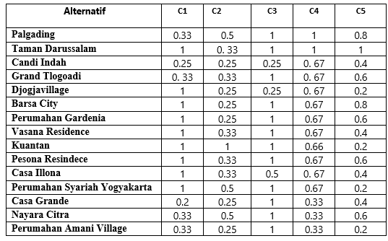
Tabel 4.4 Normalisasi Matriks

Langkah selanjutnya yaitu Perangkingan (V), proses perangkingan diperoleh dari perkalian ternormalisasi (R) dengan vector bobot (W)
menggunakan persamaan di bawah ini:
Menghasilkan hasil perhitungan sebagai berikut :
V1 = (0,33)(5) + (0.5)(3)+(1)(4) + (1)(5) + (0.8)(5)
= 1.67 + 1.5 + 4 + 5 + 4 = 16.17
V2 = (1)(5) + (0.33)(3)+(1)(4) + (1)(5) + (1)(5)
= 5 + 1 + 4 + 5+ 5 = 20
V3 = (0.25)(5) + (0.25)(3)+(0.25)(4) + (0,67)(5) + (0,4)(5)
= 1.25 + 0.75 + 1 +3,33 + 2 = 8.33

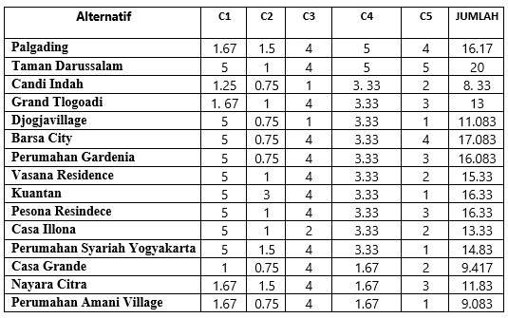
Tabel 4.5 Hasil Perangkingan
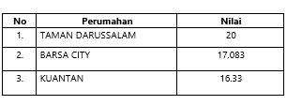
Sehingga diperoleh urutan perangkingan dari yang terbesar hingga terkecil adalah dapat dilihat pada Tabel 4.6
5. Kesimpulan
Tabel 4.6 Urutan Perangkingan

Setelah dilakukan penelitian, maka dapat diperoleh kesimpulan bahwa :
Implementasi sistem pendukung keputusan pemilihan perumahan muslim Yogyakarta menggunakan metode Simple Additive Weighting, telah memberikan alternatif pengurutan nilai tertingi dari perumahan muslim pilihan yang telah direkomendasikan oleh user dan developer dalam menentukan perumahan terbaik, di mana setiap hasil dari perumahan di peroleh dari perhitungan sistem dan rekomendasi para user.

5.2 Saran
Peneliti selanjutnya dapat melanjutkan penelitian ini dengan menambah data - data perumahan dan kelebihan- kelebihan perumahan muslim lainnya yang tentunya lebih diminati untuk para umat muslim yang ada di Yogyakarta dengan fitur- fitur baru pada website yang bisa digunakan untuk semua pencari perumahan.

DAFTAR PUSTAKA
Anhar, 2010. Panduan Menguasai PHP & MySQL Secara Otodidak. Jakarta: Mediakita.. Panduan Menguasai PHP & MySQL Secara Otodidak. Jakarta: Mediakita. .
Azwar, 1996. Pengertian Perumahan. Pengertian Perumahan.
Bastiah, 2013. SISTEM PENDUKUNG KEPUTUSAN UNTUK MENENTUKAN PEMBELIAN RUMAH DENGAN MENGGUNAKAN METODE FUZZY C-MEANS (FCM) CLUSTERING. Pelita Informatika Budi Darma.
Elistri, Wahyudi & Supardi, 2014. Metode SAW (Simple Addtive Weighting). Metode SAW (Simple Addtive Weighting).
Hadi, 2015. Sistem Basis Data. Just another iMe (iLearning Media) site.. Sistem Basis Data. Just another iMe (iLearning Media) site., 2019 Februari.
Haris , T. S. & Dede , A. P., 2017. Sistem Pendukung Keputusan Pemilihan Mobil LCGC Menggunakan Simple Additive Weighting. Jurnal Sistem Informasi, Volume Volume.4, p. 17.
Hartika , M., Berto, N. & Taronisokhi , Z., 2017. SISTEM PENDUKUNG KEPUTUSAN PEMILIHAN PERUMAHAN DENGAN METODE SIMPLE ADDITIVE WEIGHTING (SAW). MEDIA INFORMATIKA BUDIDARMA, Vol 1(No 2), pp. 49-53.
Mukono, 2000. Pengertian Perumahan Muslim. Pengertian Perumahan Muslim.
Mundzhir, M, 2014. PHP Tutorial Book for Beginner. Yogyakarta: Notebook.. PHP Tutorial Book for Beginner. Yogyakarta: Notebook.
Munzhir, 2014. PHP Tutorial Book for Beginner. Yogyakarta: Notebook.. PHP Tutorial Book for Beginner. Yogyakarta: Notebook..
Salim, A. m., 2018. SISTEM PENDUKUNG KEPUTUSAN PEMILIHAN PENERIMA BANTUAN PERBAIKAN RUMAH MENGGUNAKAN METODE SIMPLE ADDITIVE WIEGHTING (SAW) STUDI KASUS KELURAHAN TAMBELAN SAMPIT KOTA PONTIANAK. Jurnal SISTEMASI, pp. 120-131.
Tomy , R. A., Zainal , A. & Dyna , M. K., 2017. SISTEM PENDUKUNG KEPUTUSAN PEMILIHAN RUMAH TINGGAL DI PERUMAHAN MENGGUNAKAN METODE SIMPLE ADDITIVE WEIGHTING (SAW) (STUDI KASUS : KOTA SAMARINDA). Prosiding Seminar Ilmu Komputer dan Teknologi Informasi , Vol. 2( No. 1), p. 201.
Turban, 2005.
Decision Suport System and Intelegent System (Sistem Pendukung Keputusan dan Sistem Cerdas). Yogyakarta: s.n.
Utami, 2012. Manfaat dan Keuntungan Sistem Pendukung Keputusan. Manfaat dan Keuntungan Sistem Pendukung Keputusan.
Utdirartatmo, 2001. Mengelola Data Base Server MySQL. Yogyakarta. Mengelola Data Base Server MySQL. Yogyakarta.
Wibowo, 2009. Definisi Sistem Pendukung Keputusan. Definisi Sistem Pendukung Keputusan.

